**CHƯƠNG 2: ÂM HỌC**

**CHỦ ĐỀ: CÁC ĐẶC ĐIỂM CỦA NGUỒN ÂM**

1. **NGUỒN ÂM**
2. **Nhân biết nguồn âm:**

* Nguồn âm là các vật phát ra âm thanh.
* Nguồn âm tự nhiên: thác nước chảy, mưa rơi, chim hót, gió thổi, …
* Nguồn âm nhân tạo: động cơ đang hoạt động, đàn đang được gảy, búa đang gõ xuống bàn, ca sĩ đang hát, …

1. **Các nguồn âm có chung đặc điểm gì?**

* Sự rung động (chuyển động) qua lại quanh vị trí cân bằng gọi là dao động
* Khi phát ra âm, các vật đều dao động.

1. **Vận dụng:**

**Câu 1.** Em có thể làm cho một số vật như tờ giấy, lá chuối, … phát ra âm thanh được không?

**Trả lời**: Có thể làm cho tờ giấy, lá chuối phát ra âm bằng cách: vo tròn nhỏ lại, lật mạnh, xé,….

**Câu 2:** Ở các nhạc cụ : đàn ghi-ta, đàn viôlông, đàn tranh, trống, chiêng, sáo bộ phận nào dao động phát ra âm?

**Trả lời:**

* Đàn ghi-ta, đàn viôlông, đàn tranh : dây đàn dao động phát ra âm.
* Chiêng: mặt chiêng dao động phát ra âm.
* Trống: mặt trống dao động phát ra âm.
* Sáo: cột không khí bên trong sáo dao động phát ra âm.

1. **Độ cao của âm**
2. **Dao động nhanh, chậm – tần số.**

* Số dao động trên 1 giây gọi là tần số. đơn vị tần số là héc, kí hiệu là Hz
* Dao động càng nhanh, tần số dao động càng lớn.
* Công thức tính tần số:

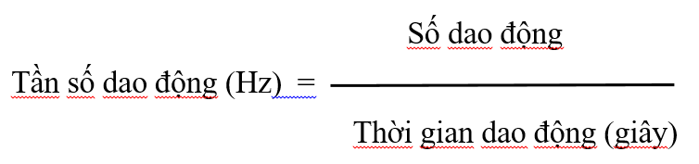

1. **Âm cao (âm bổng), âm thấp (âm trầm)**

* Dao động càng chậm, tần số dao động càng nhỏ, âm phát ra càng thấp (âm trầm)
* Dao động càng nhanh, tần số dao động càng lớn, âm phát ra càng cao (âm bổng)

1. **Vận dụng:**

**C5:**

Vật có tần số dao động 50Hz phát ra âm thấp hơn

Vật có tần số dao động 70Hz dao động nhanh hơn.

**C6:**

Khi dây đàn căng nhiều thì âm phát ra cao có tần số lớn

Khi dây đàn căng ít thì âm phát ra thấp có tần số nhỏ

**Dặn dò:**

* Các em ghi bài đầy đủ vào vở.
* Học bài và xem trước bài “Độ to của âm”.